CD.161- 514

Arauca, 09 de octubre de 2018

Doctor
JOSÉ DEL CARMEN ORTÍZ RANGEL
Gerente Seccional – Auditoria General de la República
Gerencia Seccional VIII – Cúcuta
Avenida 0 #17-71 Piso 4 Edificio Qbico
Cúcuta N.S.

Asunto: Suscripción Plan de Mejoramiento Auditoria Vigencia 2017

Respetado Doctor:

En atención al informe final de auditoria realizada por la Auditoria General de la República, Gerencia Seccional VIII, y de acuerdo con las directrices a través del informe, se procede al envío del plan de mejoramiento para su respectiva revisión y posterior aprobación.
El plan de mejoramiento fue diligenciado e ingresado al SIA- Misional de la Auditoria General de la República en el módulo Plan general de Auditorias. Se anexa pantallazos.
- Hallazgo número: 1
Observación formulada por la AGR: En las respuestas de fondo a los requerimientos ciudadanos de la muestra de auditoría identificados con los números 011 y 033 de 2017, se observó que, para dar respuesta a las denuncias gestionadas en el proceso auditor, se adjunta el informe elaborado por el área de control fiscal, en el cual se abordan las investigaciones sobre cada uno de los hechos denunciados. A pesar de que el informe demuestra que la Contraloría da trámite a la totalidad del requerimiento, no se observa que la respuesta de fondo dada al peticionario sea precisa con lo solicitado, desatendiendo lo establecido por la Ley 1757 de 2015, artículo 70 numeral d), y las sentencias C-818 de 2011 y C-951 de 2014 de la Corte Constitucional. Lo anterior, por cuanto no existe un adecuado control de calidad a la respuesta, lo cual podría conllevar a la pérdida de confianza de la ciudadanía en el Ente de Control, ya que las respuestas de fondo no se dieron de forma clara y precisa.
ACCION CORRECTIVA A DESARROLLAR: Se dará respuesta de fondo a los requerimientos ciudadanos, especificando sobre los hechos enunciados en la denuncia que realicen a través del programa de participación ciudadana, independiente que esta se adelante en un proceso auditor, atendiendo lo establecido por la Ley 1757 de 2015, artículo 70 numeral d), y las sentencias C-818 de 2011 y C-951 de 2014 de la Corte Constitucional.
La información restante a la mejora del hallazgo se encuentra diligenciada en el SIA- Misional de la AGR, modulo Plan de Mejoramiento- Acciones de mejoras. (Se anexa pantallazo como prueba).

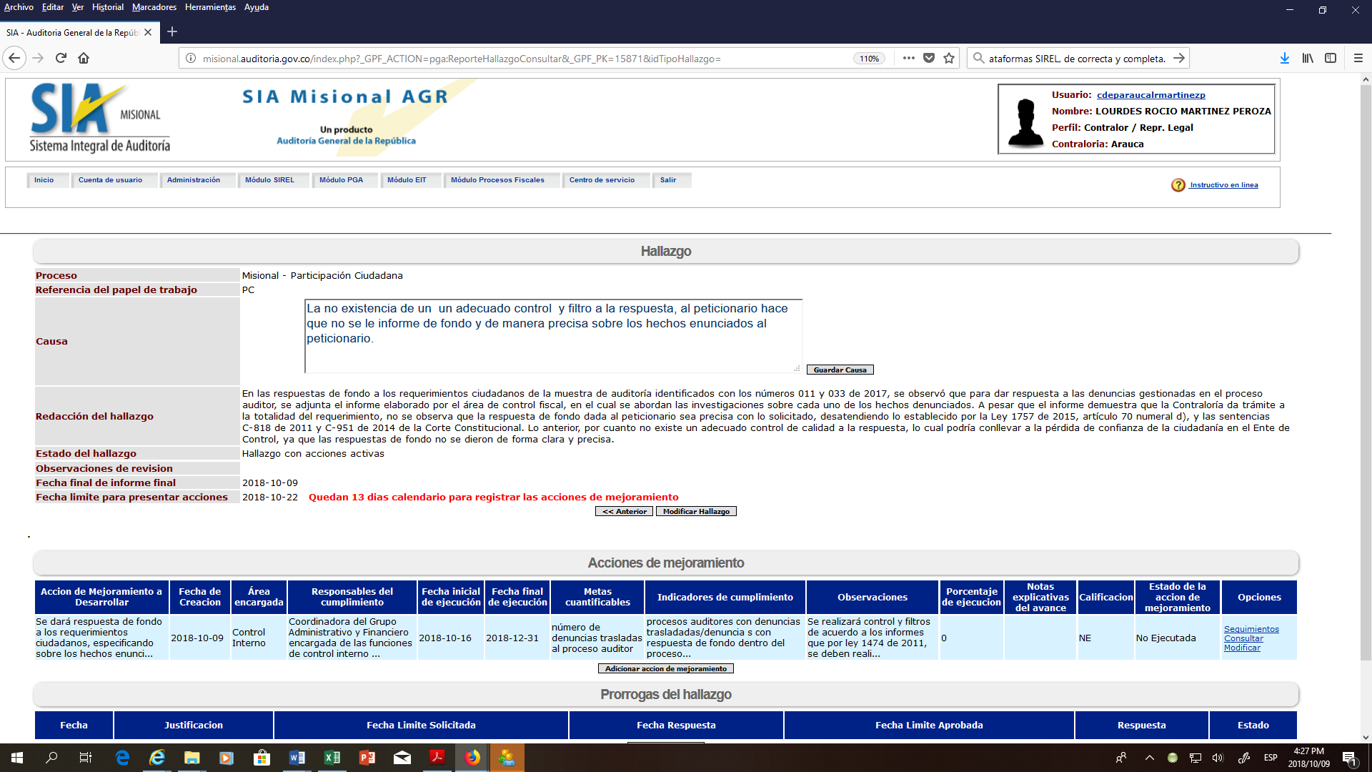
- Hallazgo No. 2:
Observación formulada por la AGR: Se observó dilación en el proceso de responsabilidad fiscal con código de reserva 05. Esta situación se presenta debido a que, una vez adelantada la etapa probatoria del proceso en mención, no se ha proferido decisión de fondo. Las actuaciones en los procesos de responsabilidad fiscal deben sujetarse a los principios señalados en los artículos 29 y 209 de la Constitución Política y al cumplimiento del término señalado en el artículo 46 la Ley 610 de 2000. La falta de control y seguimiento efectivo en el impulso procesal genera el incumplimiento del principio de celeridad de las actuaciones administrativas, poniendo en riesgo la determinación de los responsables fiscales y el resarcimiento de los daños causados al patrimonio público.
ACCION CORRECTIVA A DESARROLLAR: Proferir decisión de fondo, en el proceso de responsabilidad fiscal con código de reserva número 05.
La información restante a la mejora del hallazgo se encuentra diligenciada en el SIA- Misional de la AGR, modulo Plan de Mejoramiento- Acciones de mejoras. (Se anexa pantallazo como prueba).
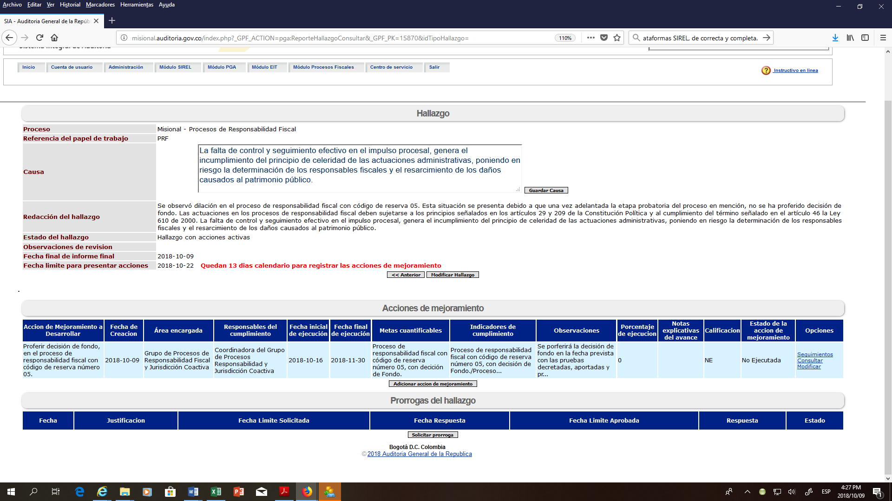

- Hallazgo No.3:
Observación formulada por la AGR: En el Formato F- 15 Promoción Ciudadana, no se diligenció la totalidad de la información relacionada con las actividades de promoción ciudadana, conforme lo señala la Resolución Orgánica No. 012 de 2017, expedida por la Auditoría General de la República.
ACCION CORRECTIVA A DESARROLLAR: La Entidad efectuó de conformidad, corrección del formato F-15 -Participación Ciudadana – Actividades de promoción ciudadana y se propone que a través de Control Interno se verifique y revise el diligenciamiento de la cuenta anual consolidada en la Plataformas SIREL, de forma correcta y completa.
La información restante a la mejora del hallazgo encontrado se encuentra diligenciada en el SIA- Misional de la AGR, modulo Plan de Mejoramiento- Acciones de mejoras. (Se anexa pantallazo como prueba).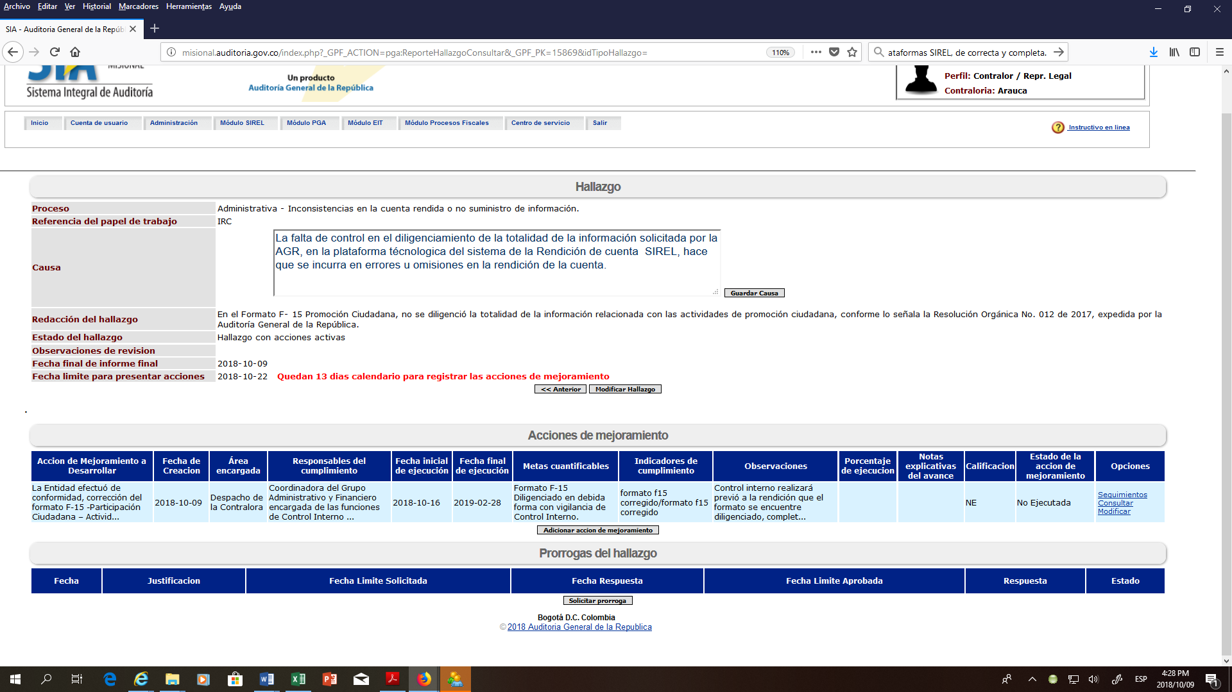
En cuanto al hallazgo número 3: Este ha sido diligenciado en el formato F15, Participación ciudadana a través del aplicativo SIREL, una vez se apertura el formato para su respectivo diligenciamiento y se envió oficio sobre el tema.
Finalmente agradecemos a la AGR seccional Cúcuta, todas las observaciones y recomendaciones realizadas, su coadyuvancia y asesoramiento es de vital importancia para nuestra entidad y redundan en los procesos misionales y administrativos en pro de la comunidad del Departamento de Arauca.
Quedamos atentos a sus sugerencias.

Atentamente,
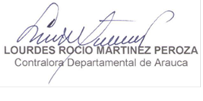

Proyecto: Dilia Galindez
Coordinadora GVF

